**Практическая работа 9.**

**Тема:** Разработка прототипа ИС.

**Цель:** Научится правильно создавать ИС по прошлым моделям.

**Вариант – 11.**

**P.S** Перед тем как описывать проделанную работу Я оставлю материал для подробной проверки при необходимости.

Сайт – <http://free107907.ispsite.ru/pegas/Pegas.html> .

Программа – <https://disk.yandex.ru/d/HLUoQL_Dtp9Ubw> .

Так же программу можно скачать через сам сайт. Информационная Система написана ровно на тех языках, которые были описаны в диаграммах (C#, Css, php, sql и инструмент для вёрстки html) и работает он такими же способами (СУБД для работы с БД на sql служит облачная СУБД phpMyAdmin).

Некоторые вещи были взяты из **репозитория** и могут выглядеть странно, но для макета сойдёт, на общий функционал не влияет.

**Шаг 1:** Я создал сайт для записи на приём в дистанционном режиме (Рисунок 1-5).

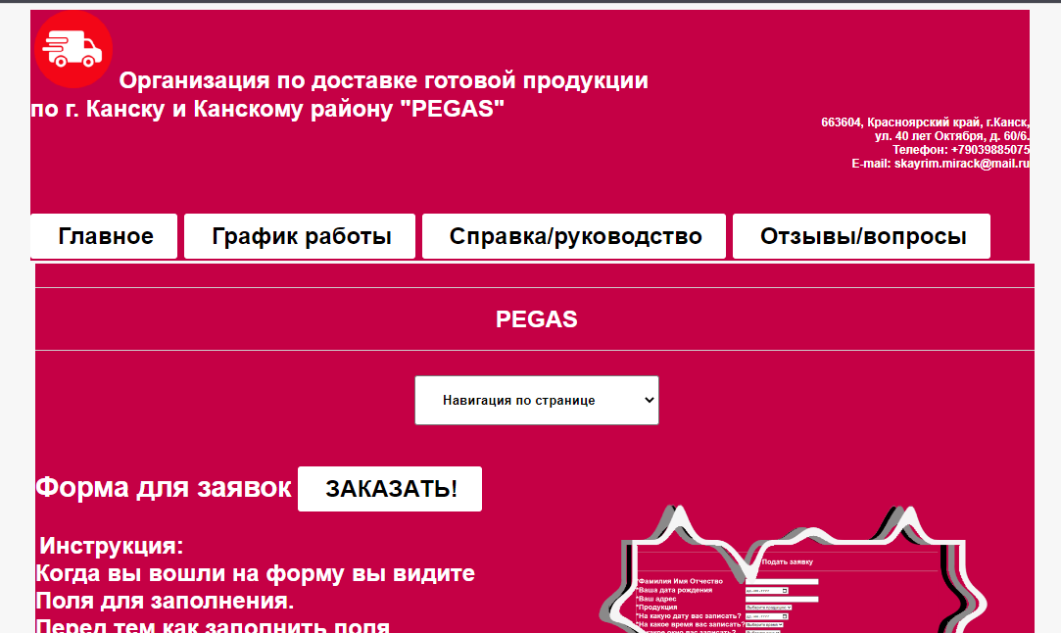

Рисунок 1 – Главная страница.

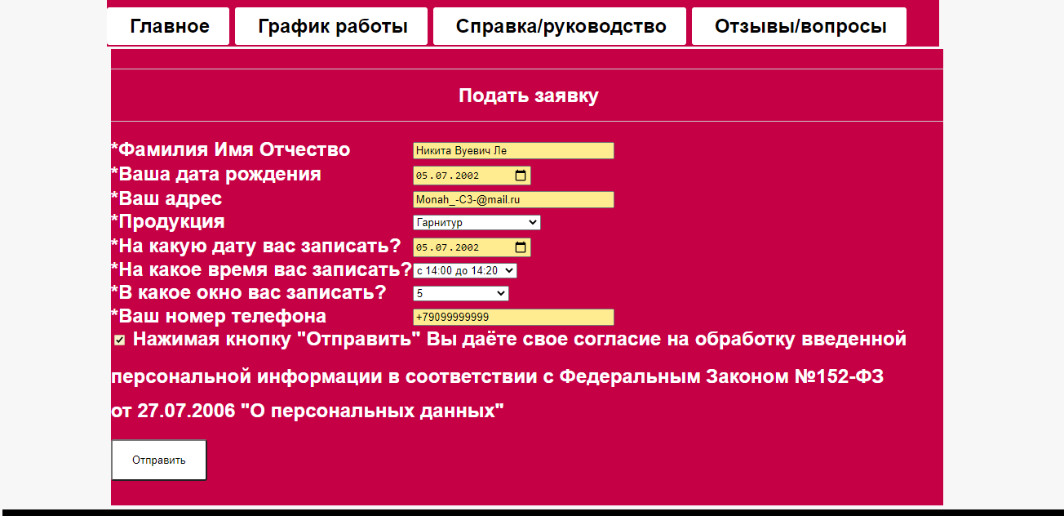

Рисунок 2 – Форма.

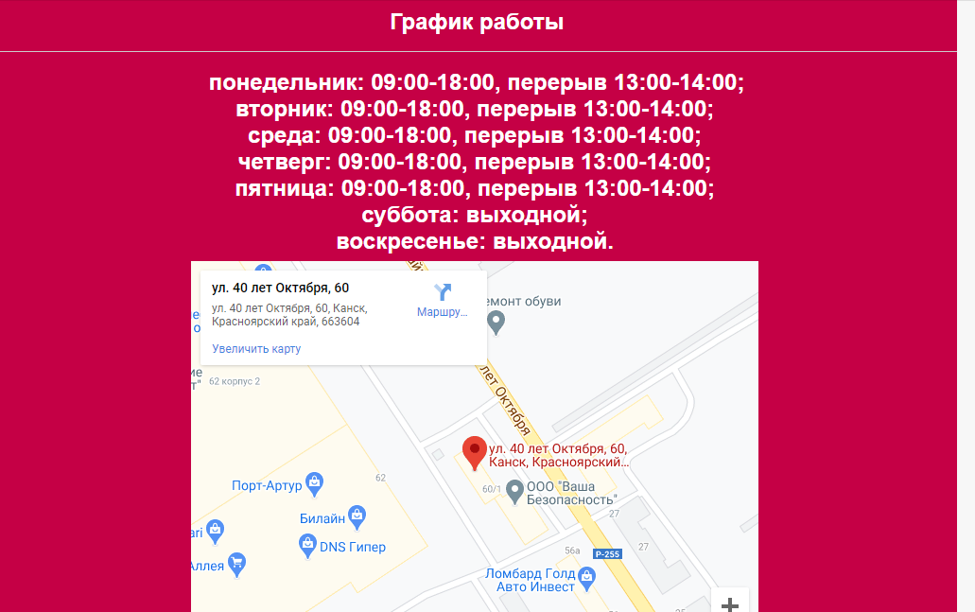

Рисунок 3 – График работы.

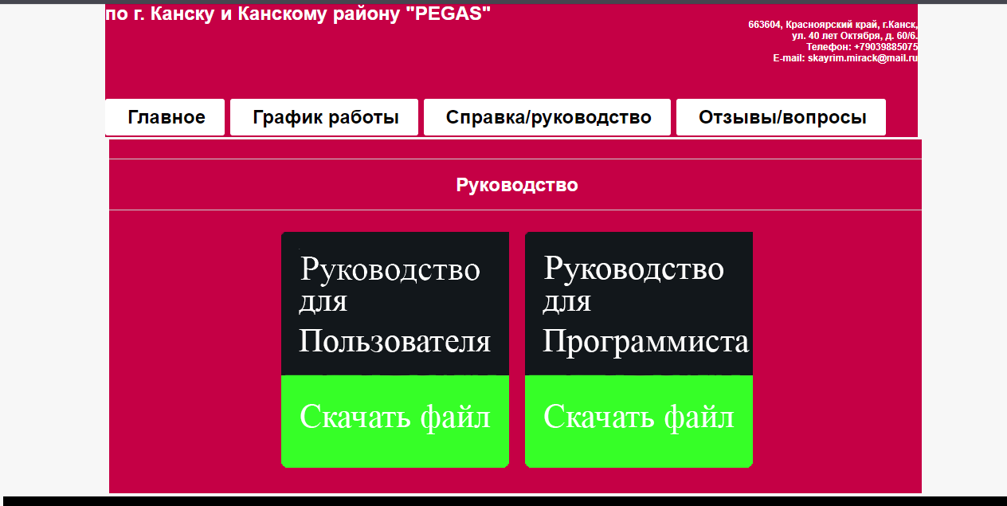

Рисунок 4 – Руководство.

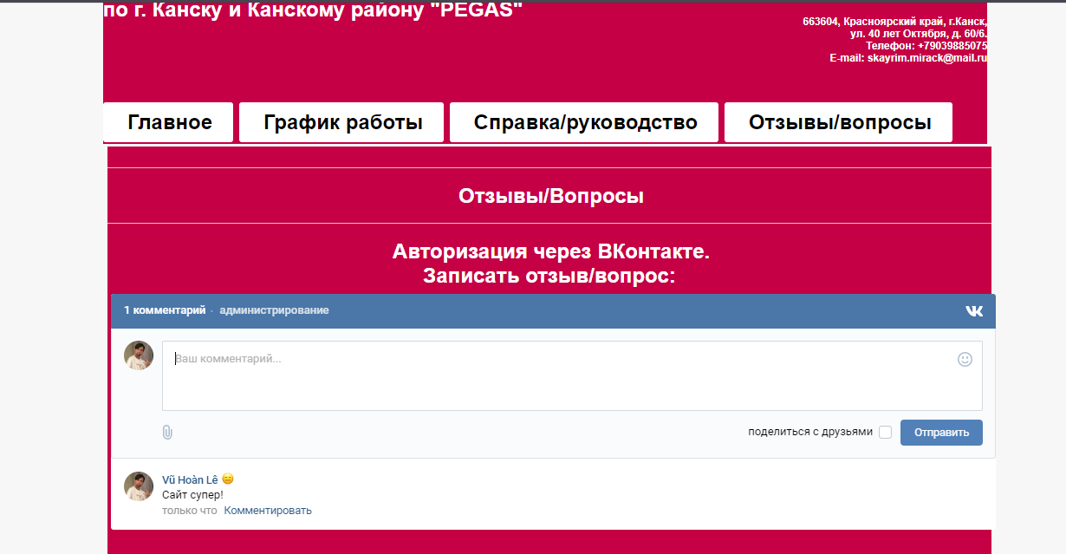

Рисунок 5 – Отзывы.

Исходя из изображений, предоставленных выше, можно узнать, что нашу организацию называю “PEGAS”, находится она в Канске и работает в Канской области, так же данный сайт использует виджет комментариев в ВК.

**Шаг 2:** Я создал подключение с СУБД phpMyAdmin и проверил работу (Рисунок 6-7).

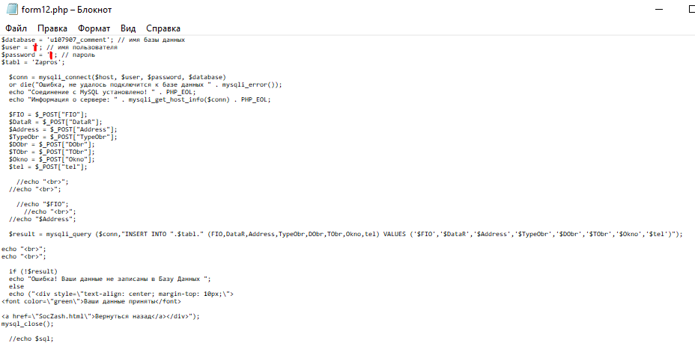

Рисунок 6 – Подключение.

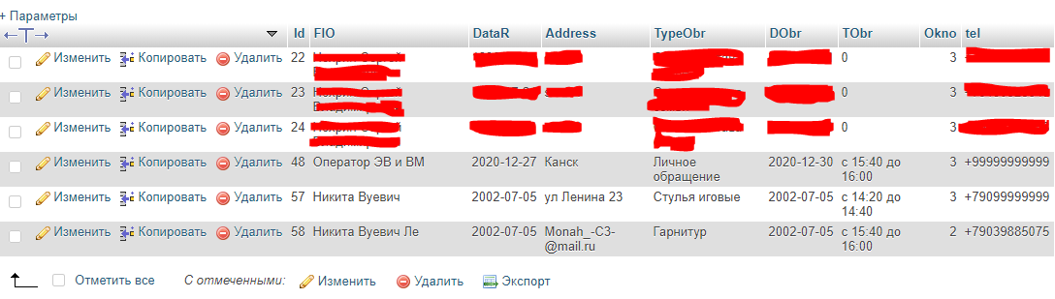

Рисунок 7 – Проверка.

Как видим форма и СУБД работает, все личные данных других пользователей (кроме тестовых) были скрыты.

Исходя из рисунка 7, можно увидеть, что подключение идёт через локальный сервер хоста, а это значит, что там же находится и сама база данных MySQL.

**Шаг 3:** Я создал программу для записи приёма в базу данных (Рисунок 8).

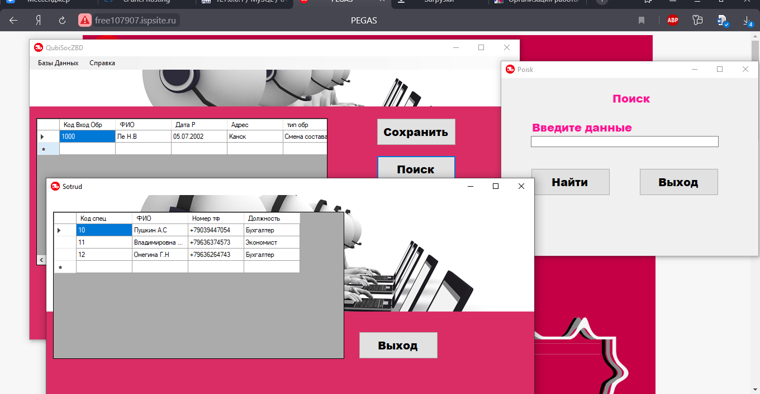

Рисунок 8 – Подключение.

Исходя из данного изображения, можно увидеть, что программа даёт доступ к редактированию только таблицы связанной с заказчиком, остальные таблицы можно редактировать и проводить с ними операции только в самой базе данных, через СУБД (защита от дураков). Программа позволяет записывать и делать поиск по таблице заказчика, а также сохранять эту таблицу, помимо этого можно посмотреть другие организационные таблицы. Хотел бы добавить, что в этой программе не была использована СУБД phpMySQL, за место этого Я использовать Access, так как для подключения Visual Studio к такой СУБД как phpMySQL требует дополнительные софты и определённый навык, по этому на данный момент Я использовал именно Access (Увы таким образом мы потеряли связь между БД с формы и с программы).

Дизайн программы и сайта имеет 2 основных цвета – это белый и коралловый, коралловый – оттенок красного, а красный в серьезном проектировании дизайна как правило означает агрессию, так как Мы доставляем готовую продукцию, то агрессия символизирует нашу скорость доставки, а белый с чёрным – серьёзность и надёжность. Помимо этого, оттенки красного хорошо сочетаются с белым и черным и без смысловой нагрузки.

**Вывод:** Исходя из общего положения и опираясь на совокупность вышеперечисленных и упомянутых фактов, Я могу сделать вывод о том, что Я научился описывать компоненты в процессе ИС, через диаграмму компонентов.